Домашнее задание по ритмике для второго класса 21.02, 24.02

1. Простучать ритмические группы ногой пульс, руками ритм

Между тактами нет пауз. Не забываем про пульсацию ног

34

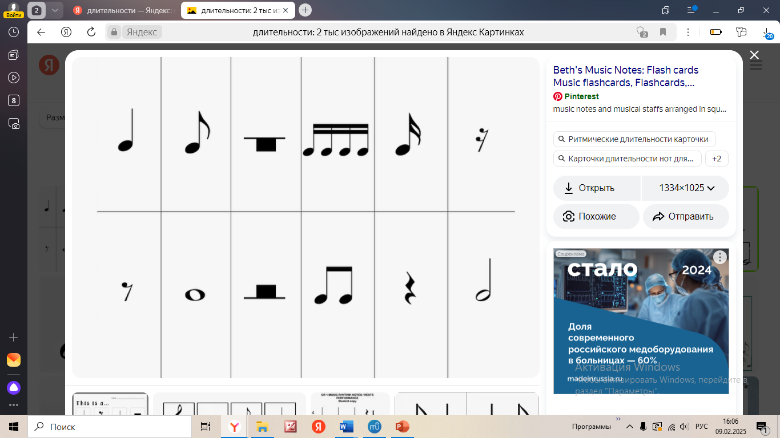 |  | 

Тиритири таи ти тити таи ти та таи ти

На та случим ногой и руками, на точку – и только нога, на восьмушку – ти только руками.

Тити та и ти

34

  |  |  

Таи ти та Таи ти тити Таи ти тиритири